МИНИСТЕРСТВО СПОРТА ТУРИЗМА И МОЛОДЕЖНОЙ ПОЛИТИКИ КРАСНОЯРСКОГО КРАЯ
КРАСНОЯРСКАЯ КРАЕВАЯ ФЕДЕРАЦИЯ АЛЬПИНИЗМА

ЧЕМПИОНАТ РОССИИ ПО АЛЬПИНИЗМУ
2019 год
Класс ледово-снежный

ОТЧЕТ

Сборной команды Красноярского края и Новосибирской области
Свободной Кореи, 4777м. по центру Северной стены, Беззубкина.
6А категории сложности
Красноярск 2019

ПАСПОРТ ВОСХОЖДЕНИЯ

Район – Тянь-Шань, Киргизский хребет, 7.4.
Пик – Свободной Кореи, 4777м. по центру Северной стене, Беззубкина 1969.
6А к.сл.
Характер маршрута – комбинированный.
Характеристика маршрута:
перепад – 1140м., протяженность – 1250м.
протяженность участков 5-6 к.сл. – 940м.,
средняя крутизна стенной части маршрута – 73°, основной части стены /3710-4690/ - 78°.
Оставлено на маршруте: крючьев – 3, в том числе шлямбурных – 3; "закладок" – 0.
Использовано крючьев на маршруте: шлямбурных стационарных ~20;
использовано всего ИТО около - 300.
Количество ходовых часов – 39, дней – 3.
Руководитель – Парфёнов Александр Александрович МС
Участники: Жданов Артём Алексанрович 1й разряд
Тимофеев Вячеслав Михайлович КМС
Сухарев Алексей Юрьевич КМС
Тренеры команды: Захаров Николай Николаевич МСМК, ЗТр
Балезин Валерий Викторович МСМК
Дата выхода:
на маршрут – 03.01.2019 в 6:00,
на вершину – 05.01.2019 в 16:00,
возвращение в БЛ (Рацека) – 06.01.2019г. в 14:00.
Организация:
Министерство спорта туризма и молодежной политики Красноярского края

Тактические действия команды
Маршрут Беззубкина по центру северной стены п. Свободной Кореи считается одним из самых сложных на этой стене. Маршрут был пройден несколько раз, поэтому относительно хорошо освоен.
Командой был выбран альпийский стиль восхождения, без предварительной обработки.
Начав восхождение в 6 утра 3го января, к 11 часам мы прошли нижнюю ледовую часть маршрута (140метров снежного склона и 400 метров ледового и комбинированного рельефа) ,"зацепились" за стену. На этом участке лидировал Артём Жданов. Далее, по выходу на скалы продолжил движение лидером Александр Парфёнов. В первый день с 11 до 18 часов до места ночёвки было пройдено 150 м скального рельефа и обработано ещё 50. Движение закончили у начала траверса. Ночёвка в платформе была организована там где стена переходит в ребро ( участок 7-8).Забили два шлямбура: местным, судя по внешнему виду, доверия нет: старые, с тонкими титановыми проушинами: на прохождение.
Погодные условия в первый день восхождения были самыми суровыми: к вечеру начался снегопад и ветер, снег падал сверху, затем его поднимало восходящим потоком и задувало в лицо.
Переночевав, 04.01.2019 в 8.20 первая двойка начала движение по перилам и дальнейшую работу на маршруте, в то время как вторая двойка занималась демонтажем платформы. К 10 утра вся команда работала вверх. За второй день удалось пройти до конца весь скальный бастион, 250 метров скал, ночёвку организовали у начала участка 15-16, предварительно обработав его до конца и провесив перила. Для организации ночёвки забили один шлямбур, второй край платформы повесили на станцию, собранную на рельефе. Лидер закончил движение в 18.20.Во второй день первой шла связка Парфёнов-Сухарев, лидировал Парфёнов.
Погодные условия во второй день, 04.01.2019 были нормальные, температура -15-18град С, ветер средней силы.
Задачей третьего дня был выход по ледовому желобу и микстовой скальной стенке на гребень и, по возможности, спуск до Аксайского ледника по маршруту Барбера,5Б.
Движение начали в 8.00, с той же тактикой: первая связка Сухарев-Парфёнов работают по одновременной схеме желоб, организуя перила, вторая связка собирает платформу и начинает движение вверх по готовым перилам. К 10 утра вся команда работала вверх. К 14.30 подошли под микстовую стенку. В 16.00 вся команда вышла на гребень. В 17.00 достигли вершины, оставили записку и начали спуск.
В 23.00 команда в полном составе стояла на подушке Аксайского ледника. В 23.50 вернулись в Коронскую хижину.

.

Описание маршрута по участкам
0 - 1. Снежный склон 140м, 45град.до бергшрунда.
1 - 2. Бергшрунд,3м.
2 - 3. Ледовый склон 400м,средний угол 60 град.
3 - 4. Ледовая стенка,40 м, лед до 70-75 град.
4 – 5. Сильно разрушенная скальная стенка, выводит под карниз,40м,85 град.В начале стенки есть хороший новый шлямбур. Внимательно! Страхующий под вами.
5 - 6.Монолитный карниз,4м,120 град.Путь прохождения карниза "маркирован" местным железом, справа налево.
6 - 7. Стена, 70м,90 град.
7 - 8. Участок стены, переходит в расщелину(характерное для ориентирования рыжее пятно, если смотреть издалека).На верху расщелины удобная полка. 70м,80 град.
*Здесь закончили обработку маршрута в первый день, ночёвка- 40м ниже.
8 - 9.Траверс по полке, уходящей влево, по мелким скальным полочкам, к основанию внутреннего угла,20 метров, 80 град. Зимой траверс можно проходить маятником, пройдя вверх перед уходом налево 15-20 метров, есть местный крюк.
9 – 10.Внутренний угол, много "живья",60м,80 град.
10 - 11. Карниз,5м,110 град.Под карнизом есть шлямбура для организации станции, при прохождении карниза тоже есть шлямбура. Карниз проходится справа налево.
*Большинство шлямбуров под титановые ирбиса, современные оттяжечные карабины в них не залазят, приходилось вставлять закладки, а в них уже вешать оттяжку.
11 – 12.Крутая монолитная стена с большими трещинами, встречаются шлямбурные крючья, движение вверх до монолитной плиты,40 м,85 град.
12 – 13.Траверс вправо на ребро, лазание сложное, возможен уход крутым маятником,20м, 70 град.
13 – 14.По ребру а далее по стене вверх,20 м, 70 град., до выхода на большую заснеженную полку.
*В конце участка, не выходя на снег сделали станцию, здесь закончили движение во второй день.
14 - 15.Нависающая стеночка с карнизом, страховка затруднена,4м,100град.
15 – 16.Крутая стенка правого ребра, движение вправо вверх, выход в ледовый желоб,20м, 60 град.
16 - 17.Огромный ледовый желоб,250м,60-65 град.
*Первая связка движется с одновременной страховкой, организует перила. Первым работает на фифах Сухарев Алексей
17-18.Скальная стенка, затем желоб залитые натечным льдом,40м,90град.
18-19.Заснеженный гребень, выход на вершину.
*Внимание! на северную сторону висят карнизы!
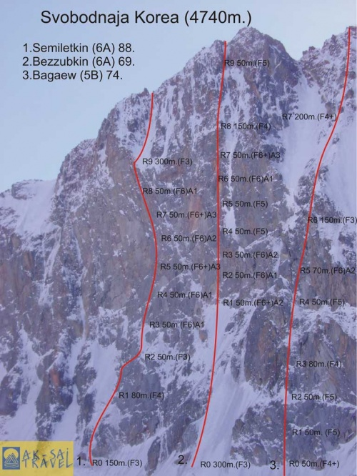
Рис.1 Нитки маршрутов Семилеткина,6А(1),Беззубкина,6А(2) и Багаева5Б(3) в киргизском описании.

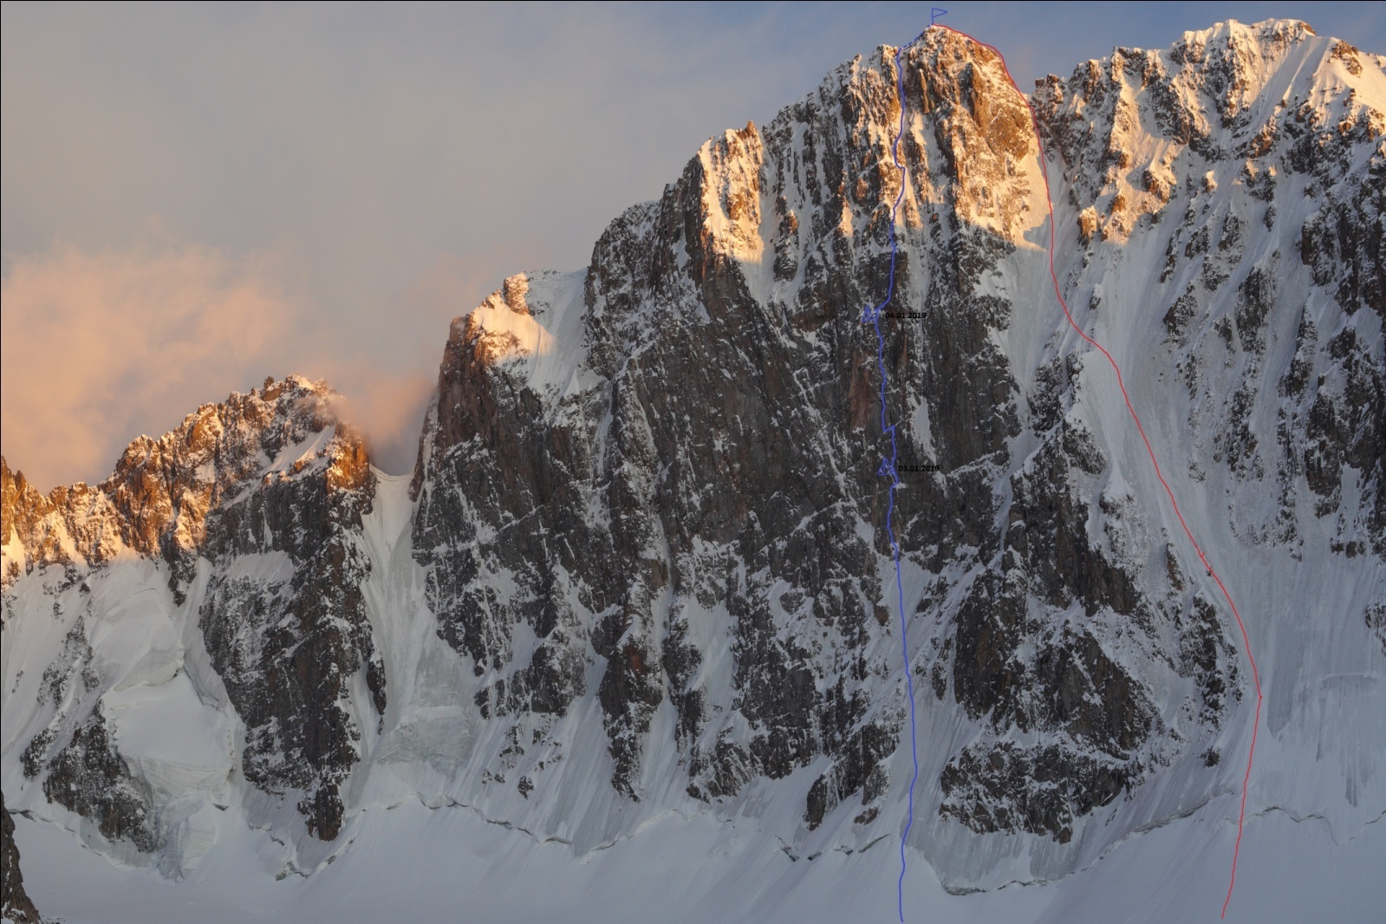
Рис.2 Путь подъёма и путь спуска команды с обозначением ночёвок на стене
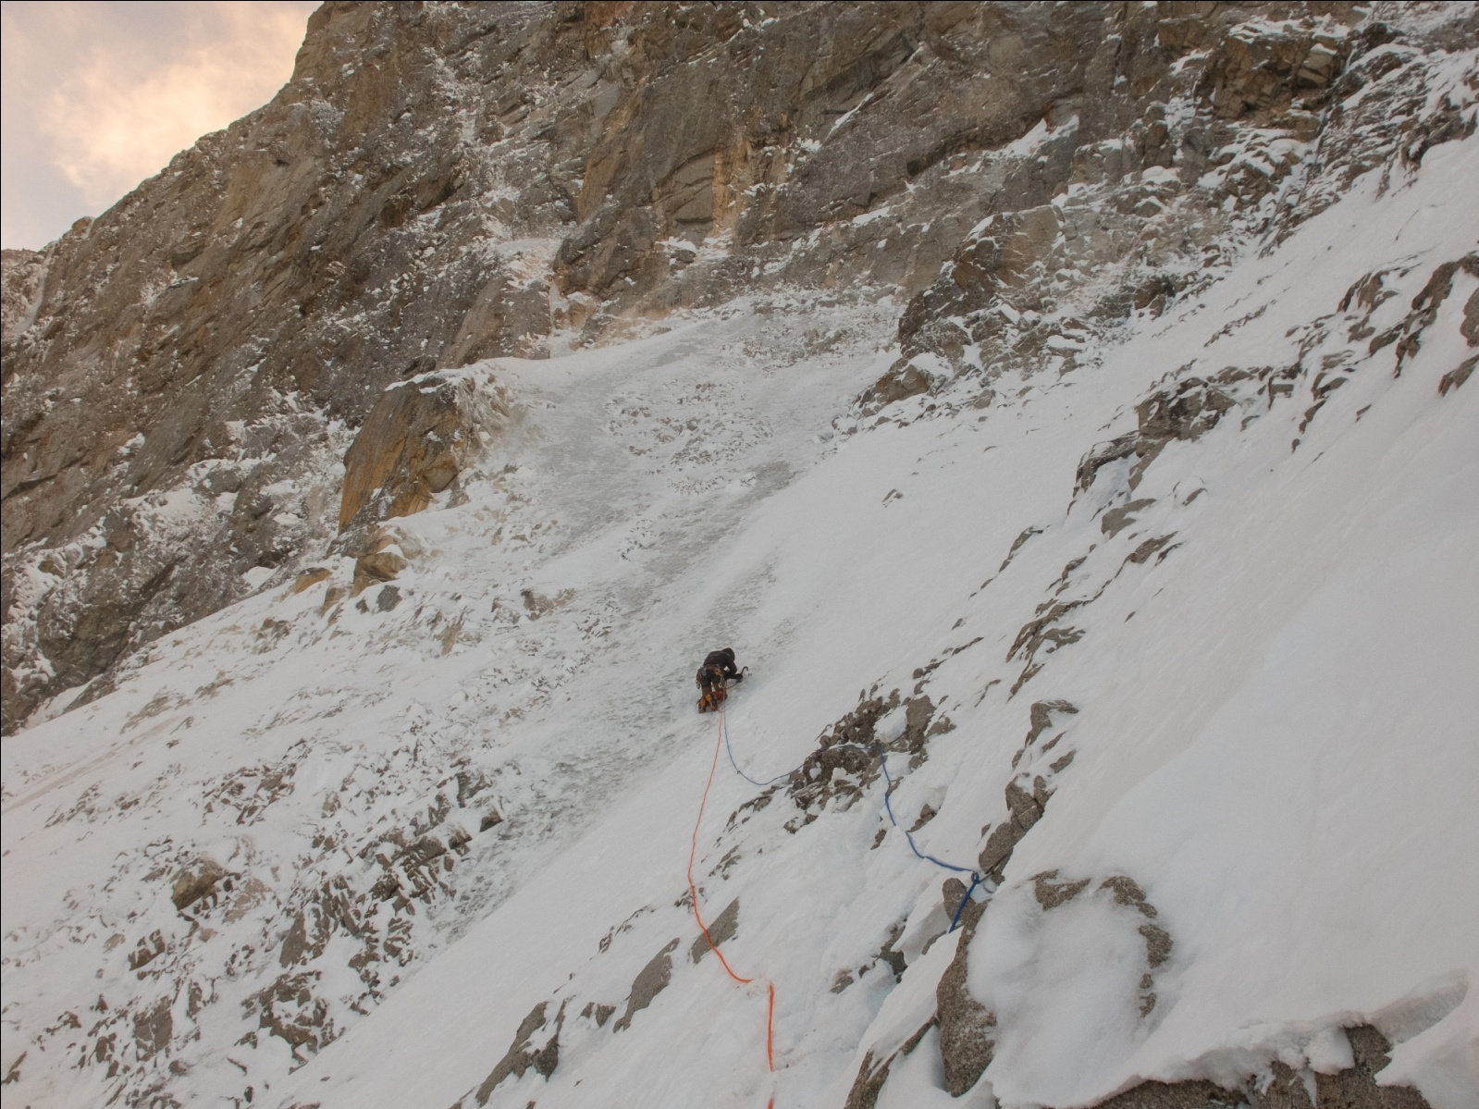
Рис.3 Конец участка 2-3, движение справа налево, подход под скальную стенку.
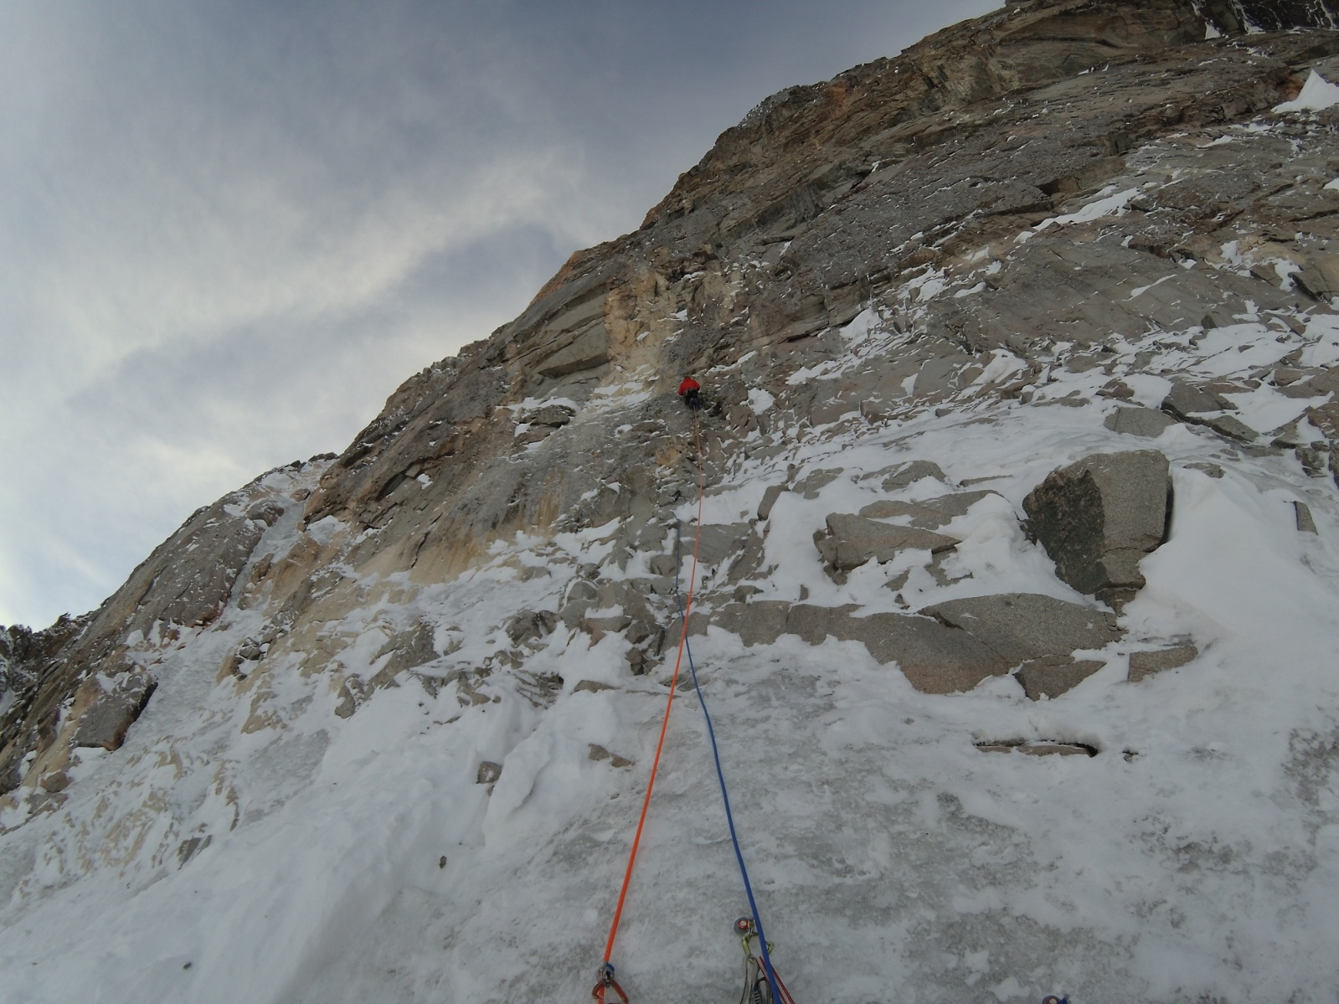
Рис.4 Лидер начинает работать на скале, сильно разрушенная скальная стенка, участок 4-5.
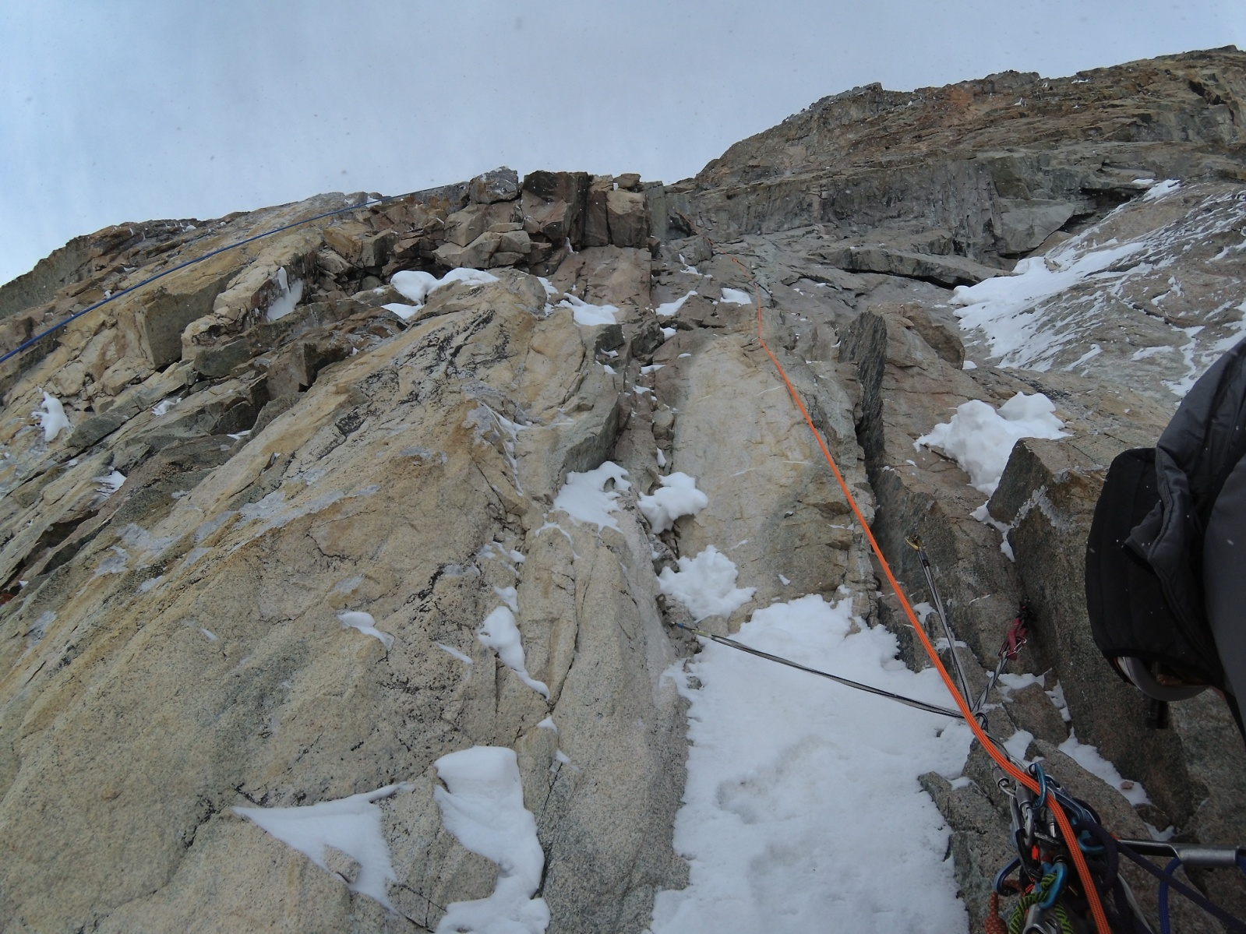
Рис.5 Перила уходят через карниз, участки 4-5,5-6.
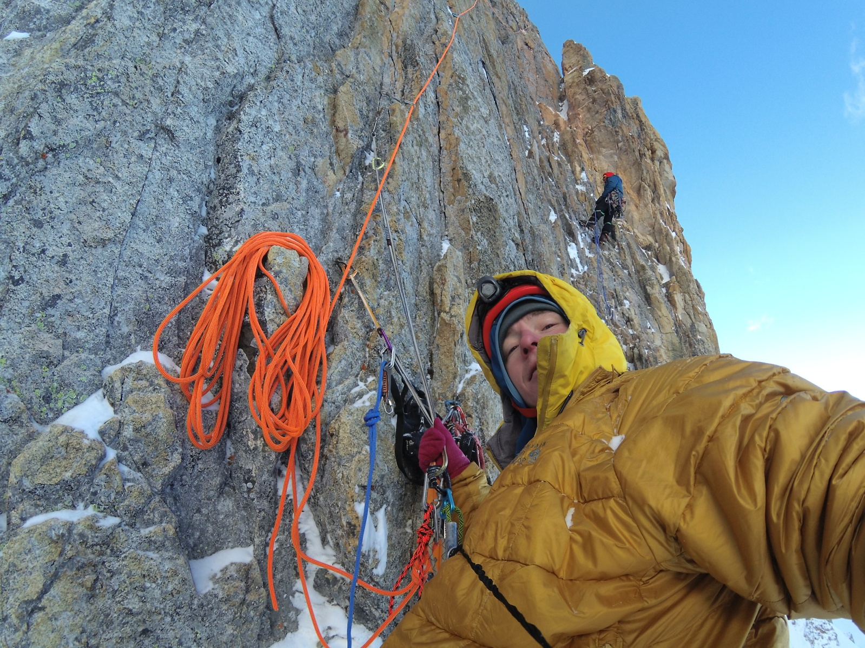
Рис.6 Утро второго дня. Первая связка уходит вверх по обработанным перилам, участок 7-8.
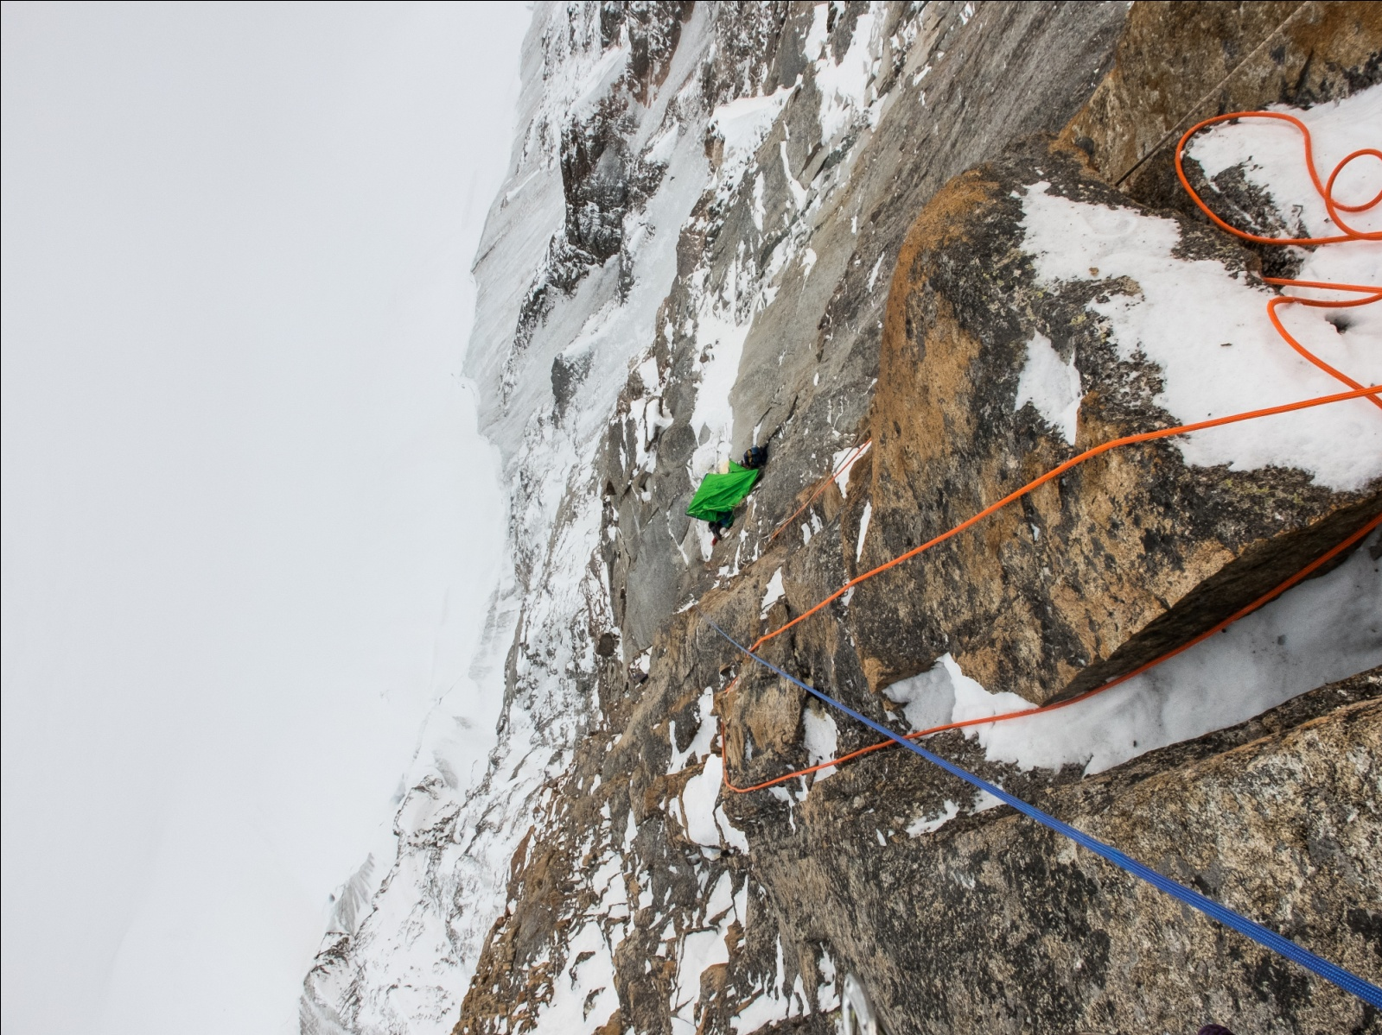
Рис.7 Вид с конца участка 7-8 на первую ночёвку. Отсюда начинается траверс.
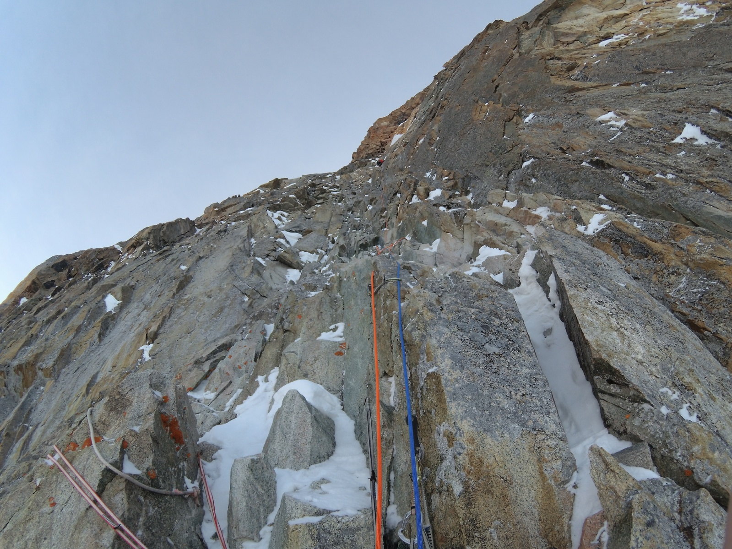
Рис.8 Станция в конце траверса, лидер работает участок 9-10, хорошо виден карниз, который проходится справа налево
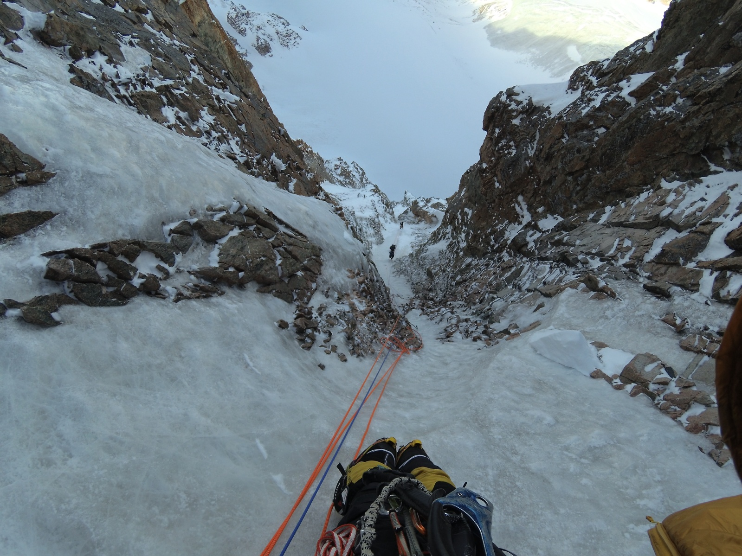
Рис.9 В ледовом Желобе, участок 16-17.
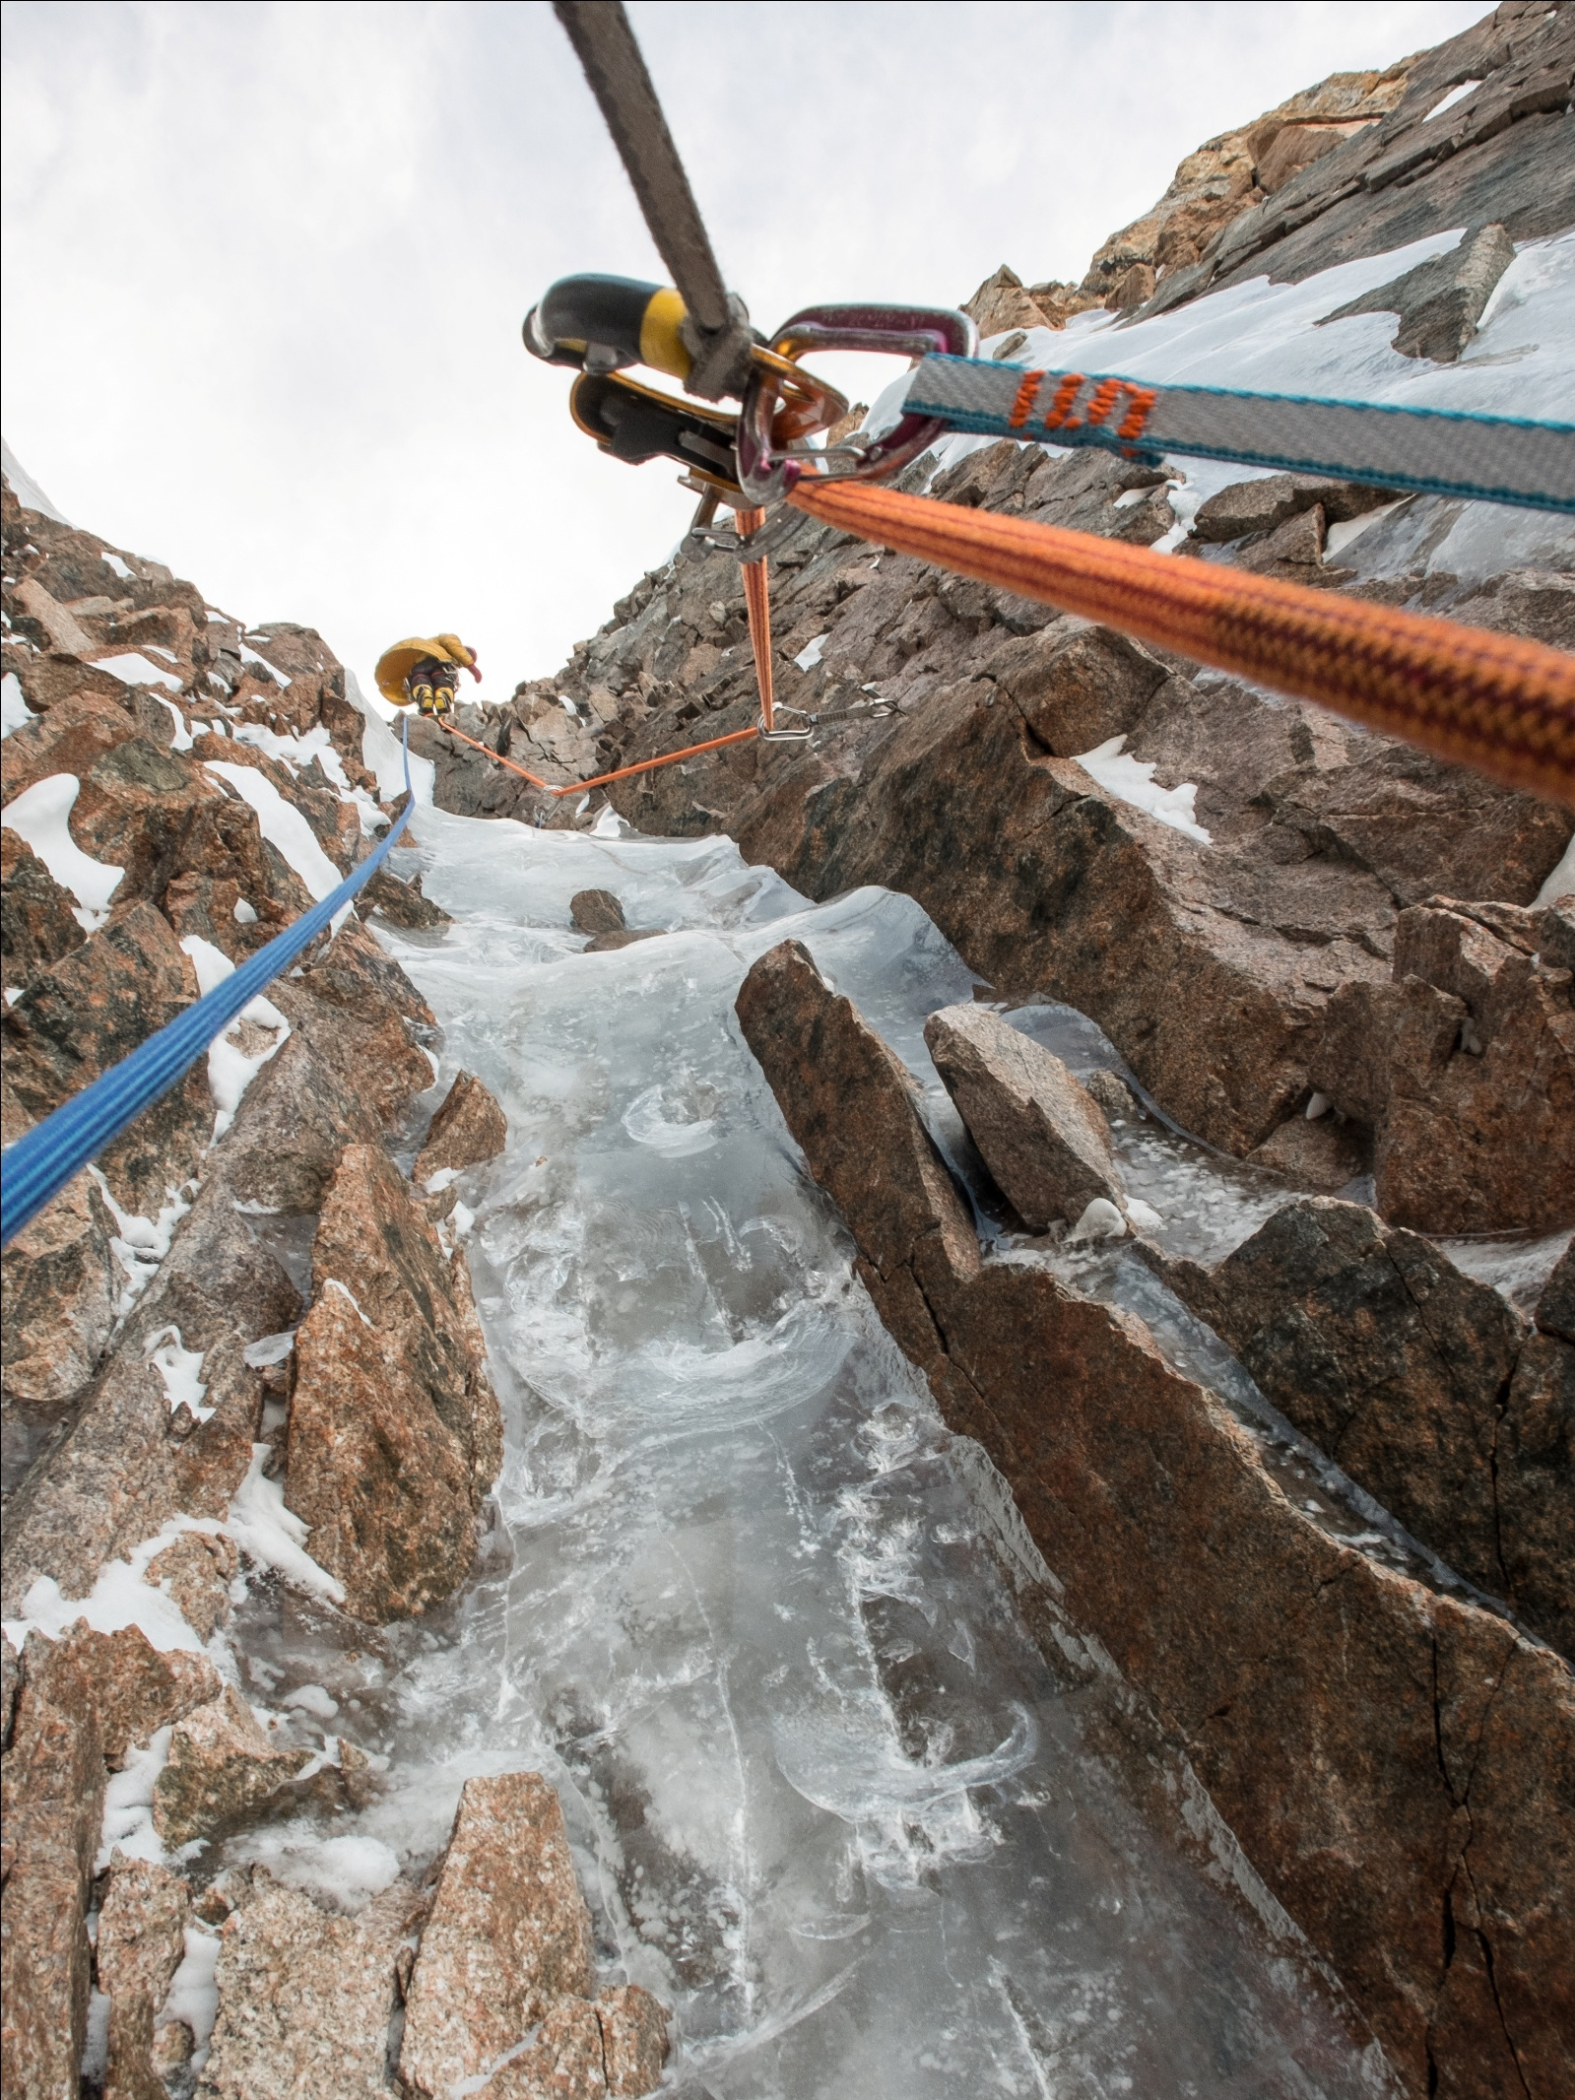
Рис.10 Микстовая стенка, участок 17-18
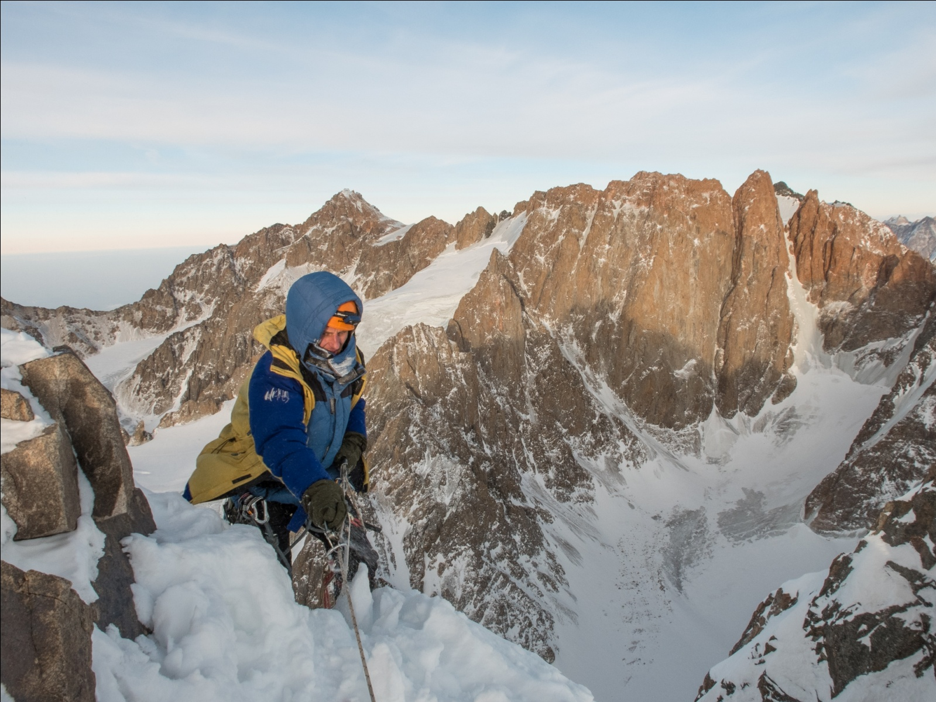
Рис.11 Вышли на гребень.

